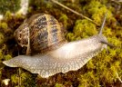
Nom:
EL CARGOL

- Completa aquestes frases:

El cargol és un animal .
El cargol .
El cargol té una .
El cargol s’arrossega .
El cargol menja .
Al cap el cargol hi té .
A la punta de les banyes hi té .

- Dibuixa un cargol o enganxa una foto.

